Formulario di valutazione LPI

1 Introduzione 3

1.1 Informazioni sul progetto 3

1.2 Abstract 3

1.3 Scopo 3

2 Analisi 4

2.1 Analisi del dominio 4

2.2 Analisi e specifica dei requisiti 4

2.3 Use case 6

2.4 Pianificazione 6

2.5 Analisi dei mezzi 6

2.5.1 Software 6

2.5.2 Hardware 6

3 Progettazione 7

3.1 Design dell’architettura del sistema 7

3.2 Design dei dati e database 7

3.3 Design delle interfacce 7

3.4 Design procedurale 7

4 Implementazione 8

5 Test 8

5.1 Protocollo di test 8

5.2 Risultati test 9

5.3 Mancanze/limitazioni conosciute 9

6 Consuntivo 9

7 Conclusioni 9

7.1 Sviluppi futuri 9

7.2 Considerazioni personali 9

8 Bibliografia 9

8.1 Bibliografia per articoli di riviste: 9

8.2 Bibliografia per libri 9

8.3 Sitografia 9

9 Allegati 10

# Introduzione

## Informazioni sul progetto

* Titolo: Formulario di valutazione LPI
* Durata: 23.01.2020-06.04.2020
* Allievo coinvolto: Matteo Forni
* Classe: Info 4AA
* Anno scolastico: 2019-2020
* Docente responsabile: Massimo Sartori

## Abstract

The aim of this project is to create a website that allows the creation and management of evaluation forms for the LPIs carried out by computer science students in their last year of school. Thanks to this product, it will be possible to add motivations, combined with the evaluation points that will be used later by the teachers to justify the assigned grades. The site will therefore be useful for those responsible for evaluations but also for students who will have clearer explanations. Teachers will be able to select the most suitable explanations through filters and these will be inserted in the document and will modify the final evaluation which can then be saved in PDF and printed out.

## Scopo

Lo scopo di questo progetto è quello di creare un sito web che consenta di creare e gestire dei formulari di valutazione degli LPI svolti dagli apprendisti di informatica all’ultimo anno di formazione. I moduli saranno redatti secondo il nuovo modello definito nell’ordinanza del 2014. Grazie a questo prodotto potrà essere possibile l’aggiunta di motivazioni, abbinate ai punti di valutazione, da parte di un amministratore che verranno, in seguito, utilizzate dai docenti per giustificare le note assegnate. Il sito tornerà dunque utile ai responsabili delle valutazioni ma anche agli allievi che avranno delle spiegazioni più chiare.

I docenti potranno selezionare tramite dei filtri le motivazioni più adatte al caso ed esse verranno inserite nel documento e andranno a modificare la valutazione finale che potrà poi venire salvata in formato PDF e anche stampata.

# Analisi

## Analisi del dominio

Il prodotto dovrà essere un formulario per la valutazione degli LPI degli informatici in forma digitale, attualmente esiste unicamente la versione sia digitale che cartacea dei moduli ma sono da compilare a mano. Il sito ha quindi come obiettivo quello di velocizzare le operazioni di assegnazione delle note e di eliminare gli errori umani, le valutazioni finali verranno infatti calcolate automaticamente dal sistema che si occuperà anche di formattarle e inserirle in un PDF che potrà poi venire stampato e/o salvato. Il risultato finale generato dai docenti dovrà essere conforme allo standard deciso nell’ordinanza del 2014.

Gli utenti saranno docenti, formatori e periti di esame con buone conoscenze di informatica ma il sito dovrà comunque essere di facile utilizzo e intuitivo. Il bisogno principale degli utenti è di eliminare le incongruenze tra più valutazioni diverse utilizzando delle motivazioni standard che verranno inserite dagli amministratori del sistema.

## Analisi e specifica dei requisiti

|  |  |
| --- | --- |
| **ID: REQ-01** | |
| **Nome** | Creazione database |
| **Priorità** | 1 |
| **Versione** | 1.0 |
| **Note** | - |
| **Sotto requisiti** | |
| **001** | Bisognerà inserire in maniera hard-coded i punti di valutazione |

|  |  |
| --- | --- |
| **ID: REQ-02** | |
| **Nome** | Creazione interfaccia di registrazione |
| **Priorità** | 1 |
| **Versione** | 1.0 |
| **Note** | - |
| **Sotto requisiti** | |
| **001** | Bisognerà inserire i campi nome, cognome, email e telefono |

|  |  |
| --- | --- |
| **ID: REQ-03** | |
| **Nome** | Creazione interfaccia di login |
| **Priorità** | 1 |
| **Versione** | 1.0 |
| **Note** | Si dovrà avere un account per poter accedere |

|  |  |
| --- | --- |
| **ID: REQ-04** | |
| **Nome** | Creazione interfaccia di amministrazione |
| **Priorità** | 1 |
| **Versione** | 1.0 |
| **Note** | Per accedervi si dovranno avere i permessi di amministratore (REQ-03) |
| **Sotto requisiti** | |
| **001** | Si dovrà poter inserire/modificare/eliminare le motivazioni |
| **002** | Le motivazioni potranno essere abbinate a un solo punto |
| **003** | Si dovrà poter inserire/modificare/eliminare i docenti |

|  |  |
| --- | --- |
| **ID: REQ-05** | |
| **Nome** | Creazione interfaccia per i docenti |
| **Priorità** | 1 |
| **Versione** | 1.0 |
| **Note** | Per accedervi si dovrà aver creato un account |
| **Sotto requisiti** | |
| **001** | Si dovrà poter creare dei formulari |
| **002** | Si dovrà poter scegliere le motivazioni in base alla sezione, punto o parola chiave |

|  |  |
| --- | --- |
| **ID: REQ-06** | |
| **Nome** | Calcolo dei risultati |
| **Priorità** | 1 |
| **Versione** | 1.0 |
| **Note** | Bisognerà calcolare i risultati secondo il nuovo modello |
| **Sotto requisiti** | |
| **001** | Si dovranno calcolare i risultati in base alle motivazioni inserite |

|  |  |
| --- | --- |
| **ID: REQ-07** | |
| **Nome** | Creazione dei PDF |
| **Priorità** | 1 |
| **Versione** | 1.0 |
| **Note** | - |
| **Sotto requisiti** | |
| **001** | Si dovranno generare i PDF contenenti i risultati con il formato del nuovo modello |
| **002** | Si dovrà poter salvare i file |

## Use case

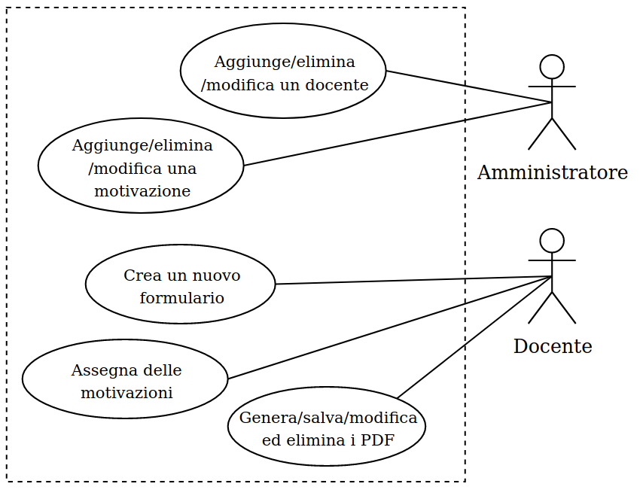

Figure 1 Diagramma degli use case

La foto soprastante rappresenta gli use case del prodotto, come si può vedere vi saranno due attori che saranno rispettivamente gli amministratori e i docenti. Entrambi gli attori rappresentati nel diagramma avranno già creato un account valido ed effettuato il login con esso.

Gli admin del sistema potranno aggiungere, modificare ed eliminare gli utenti dei docenti oltre ad avere la possibilità di inserire, modificare ed eliminare delle motivazioni ed assegnarle ai rispettivi punti. I docenti potranno invece generare dei formulari a cui andranno ad assegnare delle motivazioni scelte fra quelle inserite in precedenza dagli amministratori ai vari punti di valutazione. Inoltre potranno, una volta terminata la valutazione, salvare il risultato in PDF.

## Pianificazione

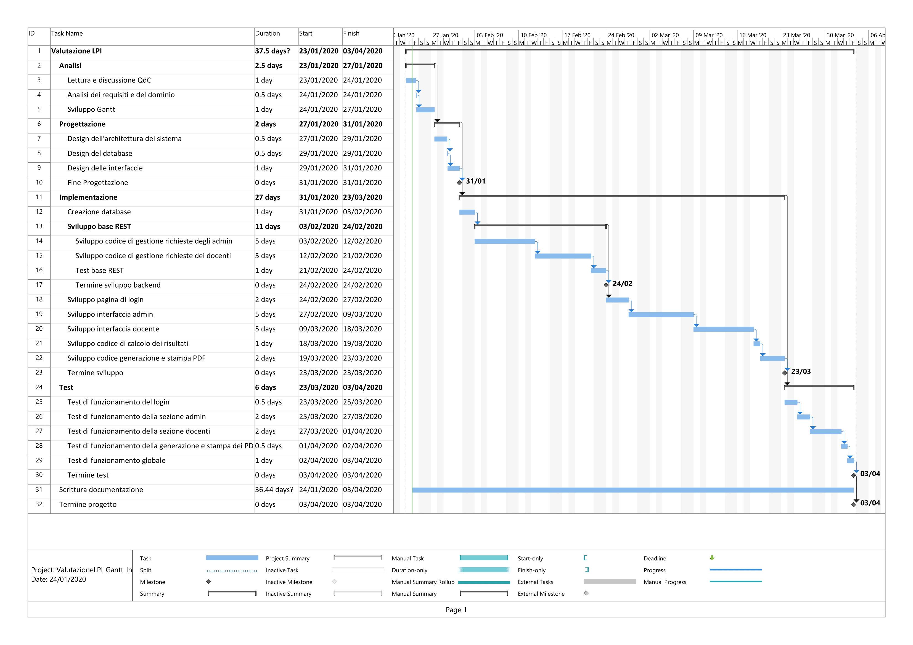

Nella figura superiore si può vedere il diagramma di Gantt completo, esso rappresenta in maniera indicativa come dovrebbe andare il progetto. Esso è stato diviso in quattro grandi categorie che sono Analisi, Progettazione, Implementazione e Test, oltre ad esse vi è la documentazione che procede lungo tutto il progetto dato che verrà completata con l’avanzare delle altre attività.

### Sezione analisi

La sezione iniziale è dedicata alla parte di analisi che verrà effettuata ad inizio progetto e comprenderà tre capitoli fondamentali che sono: la lettura e discussione del quaderno dei compiti con il docente responsabile, l’analisi dei requisiti e del dominio e la creazione del diagramma di Gantt. Questi tre punti sono fondamentali per comprendere tutti gli agenti e particolari del progetto. Queste tre attività sono piuttosto veloci da eseguire ed ho quindi previsto di metterci tre giorni lavorativi per portarle a termine.

### Sezione progettazione

La seconda sezione del diagramma è la progettazione che comprende lo sviluppo teorico del sistema così da facilitarne l’implementazione effettiva. Questo sottocapitolo è stato suddiviso in tre attività che sono: il design dell’architettura del sistema, il design del database e il design delle interfacce. Inoltre esso termina con una milestone che rappresenta il termine della progettazione e l’inizio dello sviluppo e si situa al 31 di gennaio.

Le tre attività della sezione sono piuttosto veloci da completare ed ho quindi stimato di impiegarci mezza giornata lavorativa per le prime due e una intera per la terza.

### Sezione implementazione

La terza sezione rappresenta l’implementazione, essa sarà la parte più lunga ed impegnativa del progetto e durerà circa un mese lavorativo. Essa inizia con lo sviluppo del database su MySQL che verrà seguito dalla creazione del codice di gestione delle richieste. Una volta che esso sarà stato testato si inizierà a sviluppare le pagine front-end e a collegarle con il back-end, infine si svilupperà la sezione di creazione dei PDF.

La sezione termina con una milestone che rappresenta il termine dell’implementazione e si situa il 23 marzo.

### Sezione test

L’ultima parte del progetto sarà riservata ai test di funzionamento del sistema inizialmente specifici per le pagine ed infine generali per verificare l’integrazione dei vari componenti. Essi occuperanno circa una settimana lavorativa ed al loro termine finirà pure il progetto come rappresentato dalla milestone situata al 3 aprile.

## Analisi dei mezzi

### Software

SDK, librerie, tools utilizzati per la realizzazione del progetto e eventuali dipendenze.

### Hardware

L’hardware su cui verrà svolto il progetto e su cui potrà essere utilizzato in futuro è un normale PC, in questo caso un laptop Dell XPS 15 9570, su cui vi è installato un webserver funzionante che funzioni con il pattern MVC di PHP, quindi con il modulo di rewrite attivato e l’override delle cartelle consentito.

# Progettazione

Questo capitolo descrive esaustivamente come deve essere realizzato il prodotto fin nei suoi dettagli. Una buona progettazione permette all’esecutore di evitare fraintendimenti e imprecisioni nell’implementazione del prodotto.

## Design dell’architettura del sistema

Descrive:

* La struttura del programma/sistema lo schema di rete...
* Gli oggetti/moduli/componenti che lo compongono.
* I flussi di informazione in ingresso ed in uscita e le relative elaborazioni. Può utilizzare *diagrammi di flusso dei dati* (DFD).
* Eventuale sitemap

## Design dei dati e database

Descrizione delle strutture di dati utilizzate dal programma in base agli attributi e le relazioni degli oggetti in uso.

Schema E-R, schema logico e descrizione.

Se il diagramma E-R viene modificato, sulla doc dovrà apparire l’ultima versione, mentre le vecchie saranno sui diari.

## Design delle interfacce

Descrizione delle interfacce interne ed esterne del sistema e dell’interfaccia utente. La progettazione delle interfacce è basata sulle informazioni ricavate durante la fase di analisi e realizzata tramite mockups.

## Design procedurale

Descrive i concetti dettagliati dell’architettura/sviluppo utilizzando ad esempio:

* Diagrammi di flusso e Nassi.
* Tabelle.
* Classi e metodi.
* Tabelle di routing
* Diritti di accesso a condivisioni …

Questi documenti permetteranno di rappresentare i dettagli procedurali per la realizzazione del prodotto.

# Implementazione

In questo capitolo dovrà essere mostrato come è stato realizzato il lavoro. Questa parte può differenziarsi dalla progettazione in quanto il risultato ottenuto non per forza può essere come era stato progettato.

Sulla base di queste informazioni il lavoro svolto dovrà essere riproducibile.

In questa parte è richiesto l’inserimento di codice sorgente/print screen di maschere solamente per quei passaggi particolarmente significativi e/o critici.

Inoltre dovranno essere descritte eventuali varianti di soluzione o scelte di prodotti con motivazione delle scelte.

Non deve apparire nessuna forma di guida d’uso di librerie o di componenti utilizzati. Eventualmente questa va allegata.

Per eventuali dettagli si possono inserire riferimenti ai diari.

# Test

## Protocollo di test

Definire in modo accurato tutti i test che devono essere realizzati per garantire l’adempimento delle richieste formulate nei requisiti. I test fungono da garanzia di qualità del prodotto. Ogni test deve essere ripetibile alle stesse condizioni.

|  |  |  |  |
| --- | --- | --- | --- |
| **Test Case:**  **Riferimento**: | TC-001  REQ-012 | **Nome:** | Import a card with KIC, KID and KIK keys, but not shown with the GUI |
| **Descrizione:** | Import a card with KIC, KID and KIK keys with no obfuscation, but not shown with the GUI | | |
| **Prerequisiti:** | Store on local PC: Profile_1.2.001.xml (appendix n_n) and Cards_1.2.001.txt (appendix n_n).  PIN (OTA_VIEW_PIN_PUK_KEY) and ADM (OTA_VIEW_ADM_KEY) user right not set. | | |
| **Procedura:** | 1. Go to “Cards manager” menu,  in main page click “Import Profiles” link, Select the “1.2.001.xml” file, Import the Profile 2. Go to “Cards manager” menu,  in main page click “Import Cards” link, Select the “1.2.001.txt” file, Delete the cards,  Select the “1.2.001.txt” file, Import the cards 3. Research the “41795924770” Card, Click the imsi card link Check the card details 4. Execute the SQL: SELECT imsi, dir, keyset, cntr, rawtohex(kickey), rawtohex(kidkey), rawtohex(kikkey), rawtohex(chv), rawtohex(dap)FROM otacardkey a where imsi='340041795924770' ORDER BY keyset; | | |
| **Risultati attesi:** | Keys visible in the DB (OtaCardKey) but not visible in the GUI (Card details) | | |

## Risultati test

Tabella riassuntiva in cui si inseriscono i test riusciti e non del prodotto finale. Se un test non riesce e viene corretto l’errore, questo dovrà risultare nel documento finale come riuscito (la procedura della correzione apparirà nel diario), altrimenti dovrà essere descritto l’errore con eventuali ipotesi di correzione.

## Mancanze/limitazioni conosciute

Descrizione con motivazione di eventuali elementi mancanti o non completamente implementati, al di fuori dei test case. Non devono essere riportati gli errori e i problemi riscontrati e poi risolti durante il progetto.

# Consuntivo

Consuntivo del tempo di lavoro effettivo e considerazioni riguardo le differenze rispetto alla pianificazione (cap 1.7) (ad esempio Gannt consuntivo).

# Conclusioni

Quali sono le implicazioni della mia soluzione? Che impatto avrà? Cambierà il mondo? È un successo importante? È solo un’aggiunta marginale o è semplicemente servita per scoprire che questo percorso è stato una perdita di tempo? I risultati ottenuti sono generali, facilmente generalizzabili o sono specifici di un caso particolare? ecc

## Sviluppi futuri

Migliorie o estensioni che possono essere sviluppate sul prodotto.

## Considerazioni personali

Cosa ho imparato in questo progetto? ecc

# Bibliografia

## Bibliografia per articoli di riviste:

1. Cognome e nome (o iniziali) dell’autore o degli autori, o nome dell’organizzazione,
2. Titolo dell’articolo (tra virgolette),
3. Titolo della rivista (in italico),
4. Anno e numero
5. Pagina iniziale dell’articolo,

## Bibliografia per libri

1. Cognome e nome (o iniziali) dell’autore o degli autori, o nome dell’organizzazione,
2. Titolo del libro (in italico),
3. ev. Numero di edizione,
4. Nome dell’editore,
5. Anno di pubblicazione,
6. ISBN.

## Sitografia

1. URL del sito (se troppo lungo solo dominio, evt completo nel diario),
2. Eventuale titolo della pagina (in italico),
3. Data di consultazione (GG-MM-AAAA).

**Esempio:**

* http://standards.ieee.org/guides/style/section7.html, *IEEE Standards Style Manual*, 07-06-2008.

# Allegati

Elenco degli allegati, esempio:

* Diari di lavoro
* Codici sorgente/documentazione macchine virtuali
* Istruzioni di installazione del prodotto (con credenziali di accesso) e/o di eventuali prodotti terzi
* Documentazione di prodotti di terzi
* Eventuali guide utente / Manuali di utilizzo
* Mandato e/o Qdc
* Prodotto
* …